

中国海关科学技术
研究中心部门预算
2026年

目 录

第一部分 海科中心部门概况
一、主要职能
二、部门构成情况
第二部分 海科中心2026年部门预算表
一、部门收支总表
二、部门收入总表
三、部门支出总表
四、财政拨款收支总表
五、一般公共预算支出表
六、一般公共预算基本支出表
七、政府性基金预算支出表
八、国有资本经营预算支出表
九、财政拨款预算“三公”经费支出表
第三部分 海科中心2026年部门预算情况说明
第四部分 名词解释
第五部分 附件

第一部分
中国海关科学技术
研究中心部门概况

一、主要职能
中国海关科学技术研究中心为海关总署直属事业单位，为正局级，在海关总署党委领导下履行下列职责：
（一）开展海关系统全局性、基础性、关键性科学技术研究。开展海关科学技术发展战略和科技创新体系研究。
（二）承担对海关系统科学技术研究工作的技术指导性工作，为争议性检验鉴定结果复检、仲裁以及重大或突发事件应急提供技术支持。负责海关系统技术机构资质审核、技术评审和业务指导工作，开展专业技术考核和评价工作。
（三）开展海关标准化体系建设研究。开展海关标准化科学研究，承担标准制修订的技术支持，组织标准物质、参考物质的研制。承担标准样品、试剂（盒）等标准化核心检测资源管理的技术支持。
（四）承担海关系统专业基准实验室建设和相关技术研究工作。承担实验室建设技术指标体系、质量管理、信息化、生物安全、生物安保、生物反恐、评价考核的标准研究与制定。开展国际参考实验室建设工作。
（五）开展出入境卫生检疫、进出境动植物及其产品检验检疫、进出口商品检验鉴定及质量安全、进出口食品化妆品安全、进出境生物安全等海关通关监管技术领域的理论研究、技术研究与推广工作。
（六）开展海关技术装备研究工作。开展海关业务领域的设备、仪器、检测方法及配套试剂的自主研发、应用和转化技术研发与推广工作。
（七）承担海关基础资源建设、维护、管理及应用工作。
（八）开展海关业务领域学术层面的国家交流合作，参与相关国际组织的学术研究交流，为海关对外技术谈判、驻外检疫监测、国际援助等提供技术、专家支持。
（九）承担海关科学技术研究的学科体系建设工作，主办相关学术刊物。开展与海关院校以及其他高校科研院所的联合人才培养工作。承办相关业务领域的专业技术培训。
（十）承担相关检验、检疫、检测、监测、鉴定、咨询、培训、技术研究和开发等委托业务。
（十一）负责为北京海关提供相关技术服务。
（十二）承担海关总署交办的其他事项。
二、中国海关科学技术研究中心部门构成情况
中国海关科学技术研究中心内设机构：办公室、国际合作部、财务部、人力资源部、党群工作部、科技项目研发部、基础资源管理部、综合业务部、综合检测部、科技战略与生物安全研究所、卫生检疫研究所、动物检疫研究所、植物检疫研究所、食品安全研究所、工业与消费品安全研究所、通关监管技术研究所、技术装备研究所。全部内设机构均纳入中国海关科学技术研究中心2026年预算编制范围。

第二部分
中国海关科学技术
研究中心2026年
部门预算表

 |  |  | 部门公开表1
部门收支总表
 |  |  | 单位：万元
收 入 |  | 支 出
项 目 | 预算数 | 项 目 | 预算数
一、一般公共预算拨款收入 | 10,227.46 | 一、一般公共服务支出 | 19,147.24
二、政府性基金预算拨款收入 | 522.00 | 二、外交支出
三、国有资本经营预算拨款收入 |  | 三、公共安全支出
四、事业收入 | 6,600.00 | 四、教育支出
五、事业单位经营收入 |  | 五、社会保障和就业支出 | 731.00
六、其他收入 | 115.00 | 六、卫生健康支出 | 184.00
 |  | 七、住房保障支出 | 739.82
 |  | 八、其他支出 | 2,268.1
本年收入合计 | 17,464.46 | 本年支出合计 | 23,070.16
使用非财政拨款结余 | 2.14 | 结转下年（非财政拨款）
上年结转 | 5,603.56
收 入 总 计 | 23,070.16 | 支 出 总 计 | 23,070.16

 |  |  |  |  |  |  |  |  |  | 部门公开表2
部门收入总表
 |  |  |  |  |  |  |  |  |  |  | 单位：万元
合计 | 上年结转 | 一般公共预算拨款收入 | 政府性基金预算拨款收入 | 国有资本经营预算拨款收入 | 事业收入 |  | 事业单位经营收入 | 上级补助收入 | 附属单位上缴收入 | 其他收入 | 使用非财政拨款结余
 |  |  |  |  | 金额 | 其中：教育收费
23,070.16 | 5,603.56 | 10,227.46 | 522 |  | 6,600.00 |  |  |  |  | 115.00 | 2.14

部门公开表3
部门支出总表
 |  |  |  |  | 单位：万元
科目代码 | 科目名称 | 合计 | 基本支出 | 项目支出 | 上缴上级支出 | 事业单位经营支出 | 对附属单位补助支出
201 | 一般公共服务支出 | 19,147.24 | 6,547.86 | 12,599.38
20109 | 海关事务 | 19,147.24 | 6,547.86 | 12,599.38
2010902 | 一般行政管理事务 | 1,165.15 |  | 1,165.15
2010908 | 信息化建设 | 737.42 |  | 737.42
2010909 | 海关关务 | 5,017.85 |  | 5,017.85
2010912 | 检验检疫 | 3,296.96 |  | 3,296.96
2010950 | 事业运行 | 6,547.86 | 6,547.86
2010999 | 其他海关事务支出 | 3,282.00 |  | 2,382.00
208 | 社会保障和就业支出 | 731.00 | 731.00
20805 | 行政事业单位养老支出 | 731.00 | 731.00
2080505 | 机关事业单位基本养老保险缴费支出 | 495.00 | 495.00
2080506 | 机关事业单位职业年金缴费支出 | 236.00 | 236.00
210 | 卫生健康支出 | 184.00 | 184.00
21011 | 行政事业单位医疗 | 184.00 | 184.00
2101102 | 事业单位医疗 | 184.00 | 184.00
221 | 住房保障支出 | 739.82 | 739.82
22102 | 住房改革支出 | 739.82 | 739.82
2210201 | 住房公积金 | 542.39 | 542.39
2210202 | 提租补贴 | 21.61 | 21.61
2210203 | 购房补贴 | 175.82 | 175.82
229 | 其他支出 | 2,268.10 |  | 2,268.10
22998 | 超长期特别国债安排的其他支出 | 2,268.10 |  | 2,268.10
2299899 | 其他支出 | 2,268.10 |  | 2,268.10
合 计 |  | 23,070.16 | 8,202.68 | 14,867.48

 |  |  | 部门公开表4
财政拨款收支总表
 |  |  | 单位：万元
收 入 |  | 支 出
项目 | 预算数 | 项目 | 预算数
一、本年收入 | 10,749.16 | 一、本年支出 | 14,991.79
（一）一般公共预算拨款 | 10,227.46 | （一）一般公共服务支出 | 12,068.87
（二）政府性基金预算拨款 | 522.00 | （二）住房保障支出 | 654.82
（三）国有资本经营预算拨款 |  | （三）其他支出 | 2,268.10
二、上年结转 | 4,242.33
（一）一般公共预算拨款 | 2,496.23
（二）政府性基金预算拨款 | 1,746.10
（三）国有资本经营预算拨款
收 入 总 计 | 14,991.79 | 支 出 总 计 | 14,991.79

部门公开表5
一般公共预算支出表
 |  |  |  |  |  |  |  |  |  | 单位：万元
功能分类科目 |  | 2025年执行数 |  | 2026年预算数 |  |  |  | 2026年预算数比  2025年执行数 |  | 2026年预算数比  2025年执行数  （扣除中央基建投资）
科目编码 | 科目名称 | 执行数 | 扣除中央基建投资后执行数 | 年初预算数 |  |  | 扣除中央基建投资后预算数 | 增减额 | 增减(%) | 增减额 | 增减（%)
 |  |  |  | 小计 | 基本支出 | 项目支出
201 | 一般公共服务支出 | 9,848.48 | 8,526.38 | 9,575.36 | 1,848.98 | 7,726.38 | 9,575.36 | -273.12 | -2.77% | 1,048.98 | 12.30%
20109 | 海关事务 | 9,848.48 | 8,526.38 | 9,575.36 | 1,848.98 | 7,726.38 | 9,575.36 | -273.12 | -2.77% | 1,048.98 | 12.30%
2010902 | 一般行政管理事务 | 1,331.59 | 9.49 | 10.00 |  | 10 | 10 | -1,321.59 | -99.25% | 0.51 | -5.37%
2010908 | 信息化建设 | 322.07 | 322.07 | 452.00 |  | 452 | 452 | 129.93 | 40.34% | 129.93 | 40.34%
2010909 | 海关关务 | 2,980.81 | 2,980.81 | 4,115.18 |  | 4,115.18 | 4,115.18 | 1,134.37 | 38.06% | 2,456.47 | 148.10%
2010912 | 检验检疫 | 3,799.30 | 3,799.30 | 3,149.20 |  | 3,149.20 | 3,149.20 | -650.10 | -17.11% | -650.10 | -17.11%
2010950 | 事业运行 | 1,414.71 | 1,414.71 | 1,848.98 | 1,848.98 |  | 1,848.98 | 434.27 | 30.70% | 434.27 | 30.70%
221 | 住房保障支出 | 577.36 | 577.36 | 652.10 | 652.10 |  | 652.10 | 74.74 | 12.95% | 74.74 | 12.95%
22102 | 住房改革支出 | 577.36 | 577.36 | 652.10 | 652.10 |  | 652.10 | 74.74 | 12.95% | 74.74 | 12.95%
2210201 | 住房公积金 | 377.84 | 377.84 | 462.39 | 462.39 |  | 462.39 | 84.55 | 22.38% | 84.55 | 22.38%
2210202 | 提租补贴 | 16.58 | 16.58 | 16.61 | 16.61 |  | 16.61 | 0.03 | 0.18% | 0.03 | 0.18%
2210203 | 购房补贴 | 182.94 | 182.94 | 173.10 | 173.10 |  | 173.10 | -9.84 | -5.38% | -9.84 | -5.38%
 | 合计 | 10,425.84 | 9,103.74 | 10,227.46 | 2,501.08 | 7,726.38 | 10,227.46 | -198.38 | -1.90% | 1,123.72 | 12.34%

 |  |  |  | 部门公开表6
一般公共预算基本支出表
 |  |  |  | 单位：万元
部门预算支出经济分类科目 |  | 本年一般公共预算基本支出
科目代码 | 科目名称 | 合计 | 人员经费 | 公用经费
301 | 工资福利支出 | 1,689.20 | 2,242.10
30101 | 基本工资 | 1,590.00 | 1,590.00
30102 | 津贴补贴 | 189.71 | 189.71
30113 | 住房公积金 | 462.39 | 462.39
302 | 商品和服务支出 | 254.98 |  | 254.98
30201 | 办公费 | 40.98 |  | 40.98
30202 | 印刷费 | 12.00 |  | 12.00
30205 | 水费 | 2.00 |  | 2.00
30206 | 电费 | 8.00 |  | 8.00
30207 | 邮电费 | 15.00 |  | 15.00
30209 | 物业管理费 | 10.00 |  | 10.00
30211 | 差旅费
30213 | 维修（护）费 | 2.00 |  | 2.00
30214 | 租赁费 | 83.00 |  | 83.00
30217 | 公务接待费 | 4.77 |  | 4.77
30227 | 委托业务费 | 45.23 |  | 45.23
30299 | 其他商品和服务支出 | 32.00 |  | 32.00
310 | 资本性支出 | 4.00 |  | 4.00
31002 | 办公设备购置 | 4.00 |  | 4.00
合 计 |  | 2,501.08 | 2,242.10 | 258.98

 |  |  |  | 部门公开表7
政府性基金预算支出表
 |  |  |  | 单位：万元
科目编码 | 科目名称 | 2026政府性基金预算支出
科目编码 | 科目名称 | 合计 | 基本支出 | 项目支出
229 | 其他支出 | 522.00 |  | 522.00
22998 | 超长期特别国债安排的其他支出 | 522.00 |  | 522.00
2299899 | 其他支出 | 522.00 |  | 522.00
合 计 |  | 522.00 |  | 522.00

 |  |  |  | 部门公开表8
国有资本经营预算支出表
 |  |  |  | 单位：万元
科目编码 | 科目名称 | 2026国有资本经营预算支出
科目编码 | 科目名称 | 小计 | 基本支出 | 项目支出
合 计
注：中国海关科学技术研究中心无国有资本经营预算收入，也无国有资本经营预算安排的支出，故本表无数据。

 |  |  |  |  |  |  |  |  |  |  | 部门公开表9
财政拨款预算“三公”经费支出表
 |  |  |  |  |  |  |  |  |  |  | 单位：万元
2025预算数 |  |  |  |  |  | 2026预算数
合计 | 因公出国（境）费 | 公务用车购置及运行费 |  |  | 公务接待费 | 合计 | 因公出国（境）费 | 公务用车购置及运行费 |  |  | 公务接待费
合计 | 因公出国（境）费 | 小计 | 公务用车购置费 | 公务用车运行费 | 公务接待费 | 合计 | 因公出国（境）费 | 小计 | 公务用车购置费 | 公务用车运行费 | 公务接待费
14.65 |  | 9.88 |  | 9.88 | 4.77 | 34.65 | 20.00 | 9.88 |  | 9.88 | 4.77

第三部分
中国海关科学技术研究中心2026年部门预算
情况说明

一、关于中国海关科学技术研究中心2026年收支预算情况的总体说明
按照综合预算的原则，中国海关科学技术研究中心所有收入和支出均纳入部门预算管理。收入包括：一般公共预算拨款收入、政府性基金预算拨款收入、事业收入、其他收入、使用非财政拨款结余、上年结转；支出包括：一般公共服务支出、社会保障和就业支出、卫生健康支出、住房保障支出、其他支出。中国海关科学技术研究中心2026收支总预算23,070.16万元。
二、关于中国海关科学技术研究中心2026年收入预算情况说明
中国海关科学技术研究中心2026年收入预算23,070.16万元，其中：一般公共预算财政拨款10,227.46万元，占44.33%；政府性基金预算拨款收入522万元，占2.26%；事业收入6,600万元，占28.61%；上年结转5,603.56万元，占24.29%；使用非财政拨款结余2.14万元，占0.01%；其他收入115万元，占0.50%。
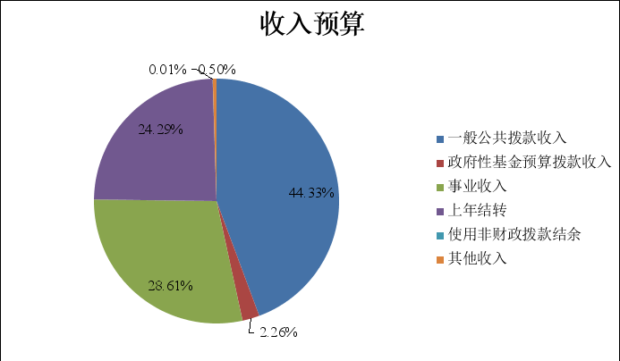

三、关于中国海关科学技术研究中心2026年支出预算情况说明
中国海关科学技术研究中心2026年支出预算23,070.16万元，其中：基本支出8,202.68万元，占35.56%；项目支出14,867.48万元，占64.44%。
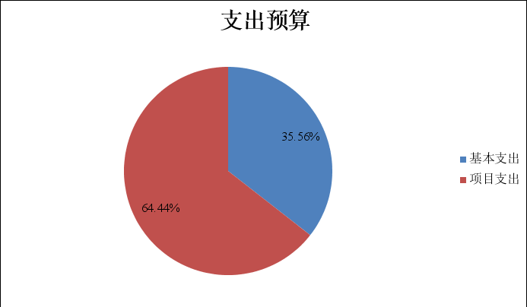
四、关于中国海关科学技术研究中心2026年财政拨款收支预算情况的总体说明
中国海关科学技术研究中心2026年财政拨款收支总预算14,991.79万元，为一般公共预算拨款和政府性基金预算拨款，无国有资本经营预算拨款。
收入包括：一般公共预算当年财政拨款收入10,227.46万元、上年结转2,496.23万，占84.87%；政府性基金预算当年财政拨款522.00万元、上年结转1,746.10万元，占15.13%。
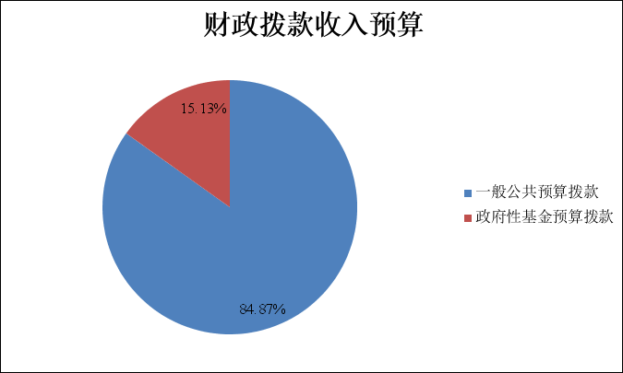
支出包括：一般公共服务支出12,068.87万元，占80.50%；住房保障支出654.82万元，占4.37%；其他支出2268.10万元，占15.13%。
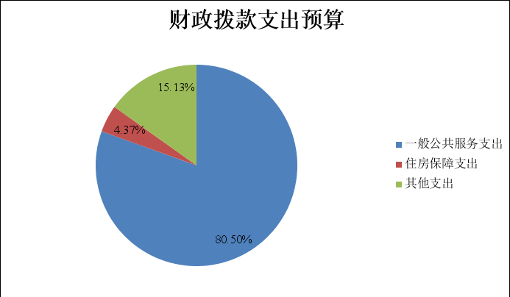
五、关于中国海关科学技术研究中心2026年一般公共预算当年财政拨款情况说明
（一）一般公共预算当年财政拨款规模变化情况
中国海关科学技术研究中心2026年一般公共预算当年财政拨款预算10,227.46万元，比2025年执行数（扣除中央基建投资）增加1,123.72万元，增长12.34%。2026年，为落实党政机关习惯过紧日子要求，中国海关科学技术研究中心强化零基预算理念，全面加强各类资源统筹，优化支出结构，集中财力保障和改善民生，保障海关重点工作和重大任务，严格控制一般性支出和“三公”经费，进一步深化预算绩效管理，强化财会监督和财经纪律约束，提高财政资金使用效益。
（二）一般公共预算当年财政拨款结构情况
2026年部门预算中，一般公共预算当年财政拨款用于以下方面：一般公共服务支出（类）9,575.36万元，占93.62%；住房保障支出（类）652.10万元，占6.38%。
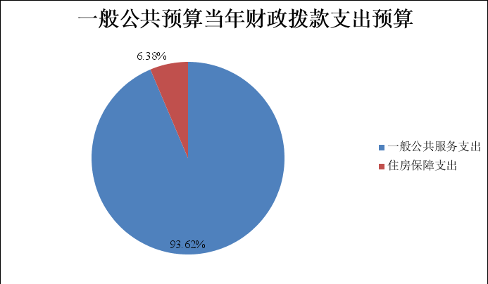
（三）一般公共预算当年财政拨款具体使用情况（扣除中央基建投资）
1．一般公共服务支出（类）海关事务（款）2026年预算9,575.36万元，比2025年执行数增加1,048.98万元，增长12.30%，其中：
（1）一般行政管理事务（项）2025年预算10万元，比2025年执行数增加0.51万元，增长5.37%。
（2）信息化建设（项）2026年预算452.00万元，比2025年执行数增加129.93万元，增长40.34%。
（3）海关关务（项）2026年预算4,115.18万元，比2025年执行数增加1,134.37万元，增长38.06%。
（4）检验检疫（项）2026年预算3,149.20万元，比2025年执行数减少650.10万元，下降17.11%。
（5）事业运行（项）2026年预算1,848.98万元，比2025年执行数增加434.27万元，增长30.70%。
2．住房保障支出（类）住房改革支出（款）2026年预算652.10万元，比2025年执行数增加74.74万元，增长12.95%。其中：
（1）住房公积金（项）2026年预算462.39万元，比2025年执行数增加84.55万元，增长22.38%。
（2）提租补贴（项）2026年预算16.61万元，比2025年执行数增加0.03万元，增长0.18%。
（3）购房补贴（项）2026年预算173.10万元，比2025年执行数减少9.84万元，下降5.38%。
六、关于中国海关科学技术研究中心2026年一般公共预算基本支出情况说明
中国海关科学技术研究中心2026年一般公共预算基本支出2,501.08万元，其中：
人员经费2,242.10万元，主要包括：基本工资、津贴补贴、住房公积金；
日常公用经费258.98万元，主要包括：办公费、办公用房租赁费、印刷费、水费、电费、物业管理费、维修（护）费、委托业务费、公务接待费、其他商品和服务支出、办公设备购置。
七、关于中国海关科学技术研究中心2026年“三公”经费预算情况说明
中国海关科学技术研究中心2026年“三公”经费预算数为34.65万元，比2025年预算数增加20.00万元。其中：因公出国（境）费20.00万元，比2025年预算数增加20.00万元；公务用车运行费9.88万元，与2025年预算数保持一致；公务接待费4.77万元，与2025年预算数保持一致。
八、关于中国海关科学技术研究中心2026年政府性基金预算收支情况说明
中国海关科学技术研究中心2026年政府性基金预算522万元，为超长期特别国债安排的其他支出，比2025年预算数增加522万元。
九、关于中国海关科学技术研究中心2026年国有资本经营预算收支情况说明
中国海关科学技术研究中心2026年无国有资本经营预算收支。
十、其他重要事项情况说明
（一）政府采购情况
2026年中国海关科学技术研究中心政府采购预算总额5,496.92万元，其中：政府采购货物预算3,640.33万元、政府采购工程预算770万元、政府采购服务预算1,086.59万元。
（二）预算绩效情况说明
2026年对中国海关科学技术研究中心一般公共预算项目全面实施绩效目标管理，涉及一般公共预算当年拨款7,726.38万元、结转资金2,491.00万元、单位资金2,382.00万元，二级项目17个。

第四部分
名词解释

一、一般公共预算拨款收入：指中央财政当年拨付的资金。
二、事业收入：指海关系统所属事业单位开展专业业务活动及辅助活动取得的收入。
三、其他收入：指海关系统取得的除上述财政拨款收入、事业收入、事业单位经营收入等以外的收入。
四、使用非财政拨款结余：指海关系统所属事业单位预计收入小于支出时，用非财政拨款结余弥补本年度收支差额的数额。
五、上年结转：指以前年度尚未完成、结转到本年仍按原规定用途继续使用的资金等。
六、一般公共服务支出（类）海关事务（款）：反映海关用于系统行政和事业单位的基本支出及完成专项业务工作的项目支出。
（一）一般行政管理事务（项）：反映海关系统行政单位（包括实行公务员管理的事业单位）未单独设置项级科目的其他项目支出。
（二）信息化建设（项）：反映海关系统用于信息化建设及运行维护等方面的支出。
（三）海关关务（项）：反映为海关行政执法提供业务保障、支持能力以及基础设施建设、设备设施运维等方面的支出。
（四）检验检疫（项）：反映海关系统用于出入境检验检疫行政执法、业务管理及相关技术支持方面的支出。
（五）事业运行（项）：反映海关事业单位的基本支出，不包括行政单位（包括实行公务员管理的事业单位）后勤服务中心、医务室等附属事业单位。
七、外交支出（类）对外合作与交流（款）对外合作活动（项）：反映海关用于外交目的的对外合作方面支出。
八、社会保障和就业支出（类）行政事业单位养老支出（款）：反映用于海关行政事业单位养老方面的支出。
（一）机关事业单位基本养老保险缴费支出（项）：反映已参加当地社保的在职人员的基本养老保险支出。
（二）机关事业单位职业年金缴费支出（项）：反映已参加当地社保的在职人员的职业年金支出。
九、住房保障支出（类）住房改革支出（款）：反映海关系统按照国家政策规定为职工发放的住房公积金、提租补贴和购房补贴等支出。住房改革支出包括三项：
（一）住房公积金（项）：住房公积金是按照《住房公积金管理条例》的规定，由单位及其在职职工缴存的长期住房储金。该项政策始于上世纪九十年代中期，在全国机关、企事业单位在职职工中普遍实施，缴存比例最低不低于5％，最高不超过12％，缴存基数为职工本人上年工资，目前已实施近20年时间。行政单位缴存基数包括国家统一规定的公务员职务工资、级别工资、机关工人岗位工资和技术等级（职务）工资、年终一次性奖金、特殊岗位津贴、艰苦边远地区津贴，规范后发放的工作性津贴、生活性补贴等；事业单位缴存基数包括国家统一规定的岗位工资、薪级工资、绩效工资、艰苦边远地区津贴、特殊岗位津贴等。
（二）提租补贴（项）：提租补贴是经国务院批准，于2000年开始针对在京中央单位公有住房租金标准提高发放的补贴，中央在京单位按照在职在编职工人数和离退休人数以及相应职级的补贴标准确定，人均月补贴90元。
（三）购房补贴（项）：购房补贴是根据《国务院关于进一步深化城镇住房制度改革加快住房建设的通知》（国发〔1998〕23号）的规定，从1998年下半年停止实物分房后，房价收入比超过4倍以上地区对无房和住房未达标职工发放的住房货币化改革补贴资金。中央行政事业单位从2000年开始发放购房补贴资金，地方行政事业单位从1999年陆续开始发放购房补贴资金，企业根据本单位情况自行确定。在京中央单位按照《中共中央办公厅国务院办公厅转发建设部等单位〈关于完善在京中央和国家机关住房制度的若干意见〉的通知》（厅字〔2005〕8号）规定的标准执行，京外中央单位按照所在地人民政府住房分配货币化改革的政策规定和标准执行。
十、“三公”经费：纳入中央财政预决算管理的“三公”经费，是指中央部门用财政拨款安排的因公出国（境）费、公务用车购置及运行维护费和公务接待费。其中，因公出国（境）费反映单位公务出国（境）的国际旅费、国外城市间交通费、住宿费、伙食费、培训费、公杂费等支出；公务用车购置及运行维护费反映单位公务用车购置支出（含车辆购置税）及燃料费、维修费、过路过桥费、保险费、安全奖励费用等支出；公务接待费反映单位按规定开支的各类公务接待（含外宾接待）支出。

第五部分
附件

